遺伝子発現プロファイルデータからの遺伝子間依存関係の抽出

寺本 礼仁＊ 本村 陽一†
Reiji Teramoto Yoichi Motomura

Abstract: DNAチップやDNAマイクロアレイと呼ばれるmRNAの検出技術の急速な向上により、mRNAレベルでの遺伝子発現のデータが大量に得られるようになった。これにより、罹患者の疾患組織由来のサンプルから網羅的な分子レベルでの詳細な疾患のメカニズムの理解と個体差を反映した医療・創薬研究に大きく貢献すると期待される。本稿では、これまでのDNAマイクロアレイの解析手法について概観し、病理学的に分類が困難な肺腺癌(lung adenocarcinoma)の予後予測のpilot studyとして遺伝子発現プロファイルデータから遺伝子間の依存関係に着目し、予後と相関する遺伝子群の抽出手法の検討結果を報告する。

１ はじめに
DNAチップやDNAマイクロアレイと呼ばれるmRNAの検出技術の急速な向上により、mRNAレベルでの遺伝子発現（ここではmRNAを検出しているので厳密にはmRNAがDNAから転写されている事象を「遺伝子発現」と定義する）のデータが大量に得られるようになった。これにより、罹患者の疾患組織由来のサンプルから網羅的な分子レベルでの詳細な疾患のメカニズムの理解と個体差を反映した医療・創薬研究に大きく貢献すると期待される。
最近１年間で多くの癌（悪性腫瘍）サンプル由来のDNAチップデータの機械学習による解析結果の論文発表がなされ、遺伝子発現プロファイルデータからの罹患者の予後予測（腫瘍摘出後の再発・生存時間）に一定の成功を収めている。
しかしながら、DNAマイクロアレイの検出感度・サンプル摘出技術限界などの問題で複数の異なる細胞が混在したサンプル由来の遺伝子発現プロファイルデータからの罹患者の予後予測と相関する遺伝子の探索は極めて困難で、手法が確立されていない課題である。
本稿では、これまでのDNAマイクロアレイの解析手法について概観し、その医学・生物学的成果と限界について述べる。その
*住友製薬株式会社 ゲノム科学研究所,〒554-0022大阪市此花区春日出中3-1-98,tel:06-6466-5228,e-mail:teramoto@sumitomopharm.co.jp
†産業技術総合研究所 情報処理研究部門,〒305-8568 茨城県つくば市梅園1-1-1 つくば第二,tel:0298-61-5836,e-mail:y.motomura@aist.go.jp

結果から、今後の遺伝子発現プロファイル解析研究の方向性を示す。従来の問題を解決するため、病理学的に分類が困難な肺腺癌(lung adenocarcinoma)の予後予測のpilot studyとして遺伝子発現プロファイルデータから遺伝子間の依存関係に着目し、予後と相関 する遺伝子群の抽出手法の検討結果を報告する。

２ DNAチップとDNAマイクロアレイ
一般にDNAチップはGeneChip®(Affimetrix社製)を指し、光リソグラフィーを用いた固相合成によるoligonucleotide arrayであり、ガラス表面へのcDNA配列のスポッティングによるDNAマイクロアレイとは異なり、製薬企業・産業側におけるde facto standardの規格である。これまでのDNAチップ・マイクロアレイの実験目的・生物種には以下のように大まかに分類される。

１．酵母・大腸菌・枯草菌などの単細胞生物の特定の生命現象に関わる遺伝子やその生化学的機能を推定することを目的とした実験
２．ヒトの特定の疾患（主に癌）や診断データに関連する遺伝子を推定することを目的とした実験

本稿の分野は２に属するが、この分野における情報科学・統計学的解析は結果の解釈や実験的検証が倫理的に困難であるため、
１とは異なる方向性で発展してきた。１の分野については、昨年のベイジアンネットワークチュートリアル講演論文集の有田氏の総説[1]を参考にされたい。

３ 疾患に関する遺伝子発現プロファイル解析
疾患に関する遺伝子発現プロファイル解析は主に判別分析によるサンプル判別問題が中心であった。発現プロファイルデータからAML（急性骨髄性白血病）/ALL(急性リンパ性白血病)をweighted voting methodによる判別するGolubらの論文[2]が最初の本格的な取り組みであった。その後、Ben-Dorらによって、詳細な各種判別分析の精度評価が結腸癌、卵巣癌、AML/ALLの遺伝子発現プロファイルデータによりなされた[3]。Ben-Dorらが判別分析に用いた手法はBen-Dorらが提案したCASTクラスタリング[4]、k-nearest neighbor method , Support Vector Machine(linear kernal,quadral kernel) , Boosting (Ada Boost) によるもので、その結果は表１のとおりである。
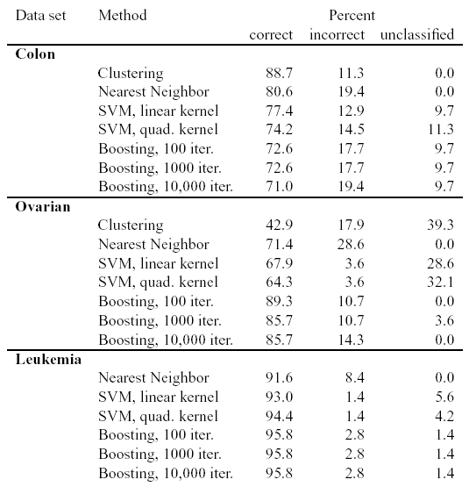
表１ 各種判別分析の結果
(※結腸癌、卵巣癌については、正常組織との判別分析)

最近臨床サンプルと癌の手術後の経過（予後）予測の研究が盛
んになり、遺伝子発現プロファイルから手術後の再発可能性の予測が可能になりつつある[5,6]。しかし、supervisedな手法から抽出される遺伝子は恣意的であり、あらかじめ分かっている事実を再発見しているに過ぎない。このため、unsupervisedな手法による予後と相関する遺伝子の抽出を行う研究が知識の発見という意味において大変重要であるが、現状では極めて困難である[6]。

４ 遺伝子間依存関係の重要性
これまでに述べた疾患などの判別分析の結果から導かれた結論は判別分析手法の問題よりも、判別分析に用いる遺伝子の選抜が難題であるということである。特にunsupervisedな遺伝子選抜(Gene Selection)の問題は今なお完全に解決されていない問題である。そこで、著者らは遺伝子間の依存関係を属性選択の問題として捉え、属性間の独立性・依存関係をχ^{２}乗検定・AIC・MDLなどの情報量基準で比較し、疾患・予後との相関に関わる属性（遺伝子）を抽出するのに適した基準を提案する。

４ 参考文献
[1]有田正規,遺伝子ネットワークと確率モデル Genetic Networks and Probabilistic Models,2001年ベイジアンネットチュートリアル Tutorial on Bayesian Networks(BN2001),50-53 [2]Golub,T.,Slonim,D.,Tamayo,P.,Huard,C.,Gaasenbeck,M.,Downing,J.,Caligiuri,M., et al. (1999) Science 286,531-536
[3]Ben-Dor,A.,Bruhn,L.,Friedman,N.,Nachman,I.,Schummer,M., Yakhini,Z.(2000),RECOMB2000
[4]Ben-Dor,A.,Shamir,R.,Yakhini,Z.(1999),Computational Biology6,281-297
[5]Shipp,M.,Ross,K.,Tamayo,P.,Weng,A.,Kutok,J.,Aguir,R.,Gassenbeek,A.,Angelo,M.,Reich,M.,Pinkus,G.,Ray,T.,Koval,M.,Last,K.,Norton,A.,Lister,A.,Mesiov,J.,Neuberg,D.,Lander,E.,Asteer,J.,Golub,T.(2002),Nature Medicine,vol 8,number 1,68-74
[6]Bhattacharjee,A., Richards ,W. ,Staunton ,J., Li,C., Monti,S.,Vasa,P.,Ladd,C.,Beheshti,J.,Bueno,R., Gillette ,M., Loda,M,Weber,G.,Mark,E.,Lander,E.,Wong,W.,Johnson,B.,Golub,T.,Sugarbaker,D.,Meyerson ,M.(2001) ,Proc. Natl. Acad. Sci. USA, Vol. 98, Issue 24, 13790-13795

